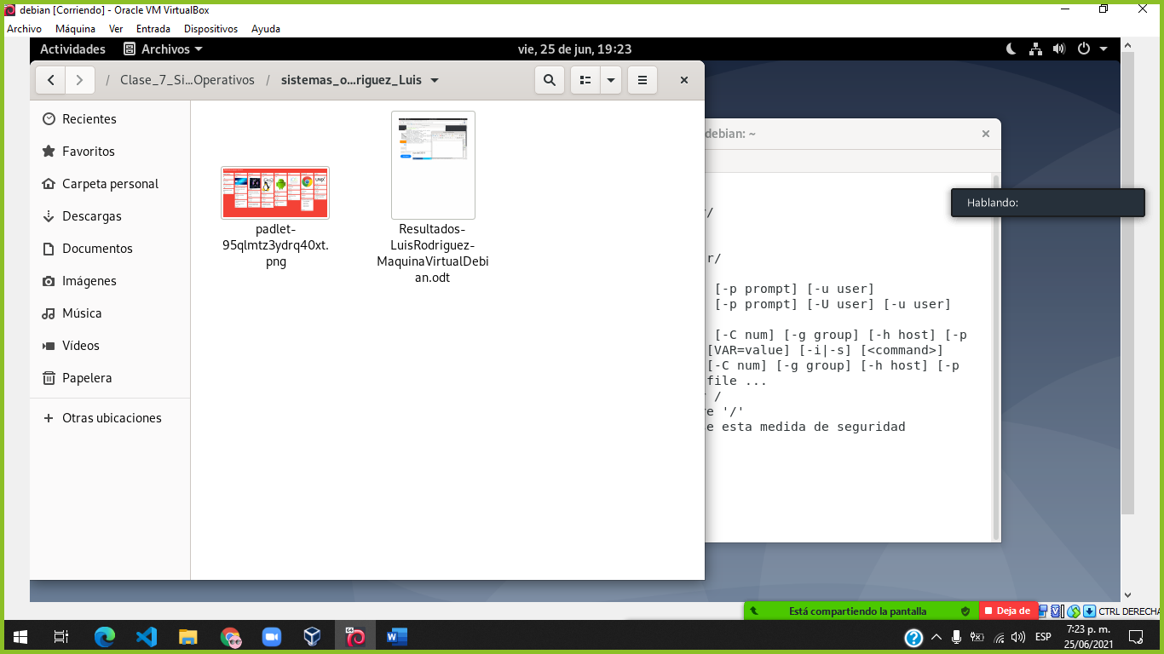

Después de haber borrado los documentos del sistema operativo del archivo RAIZ

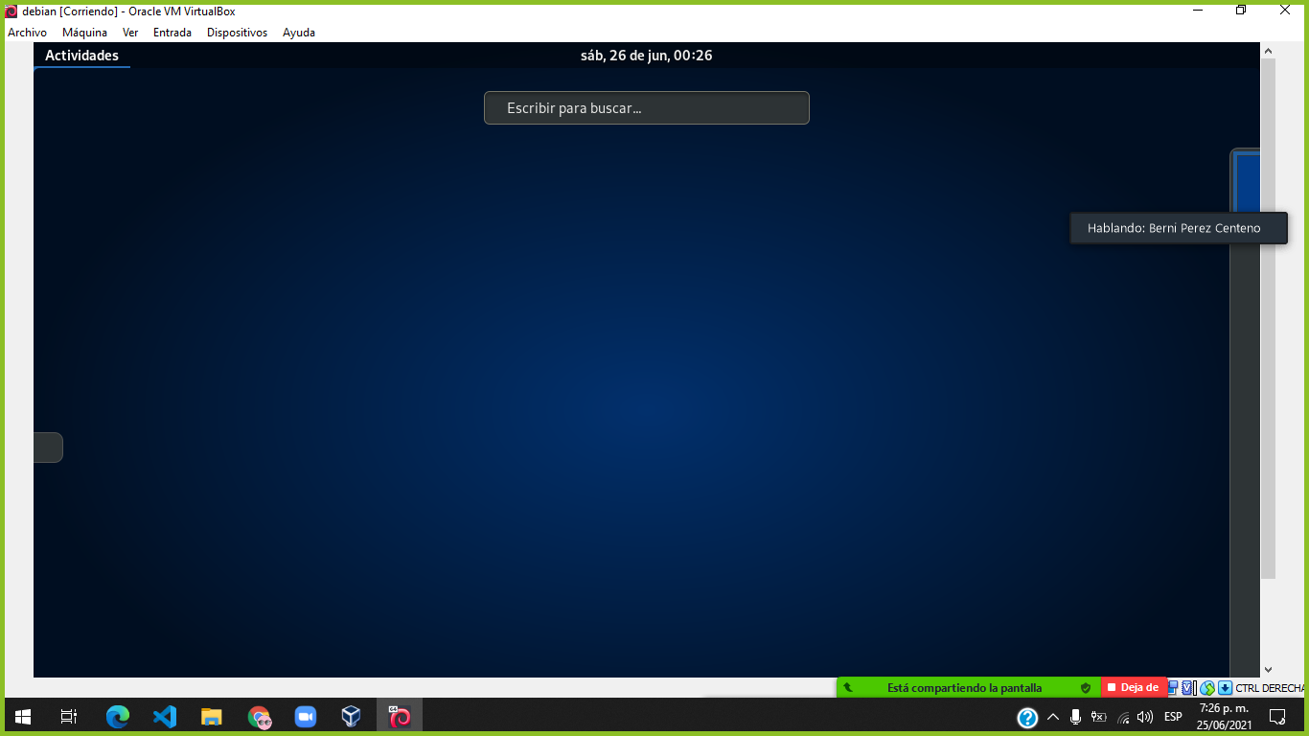

Sistema operativo sin funcionar (dañado)

